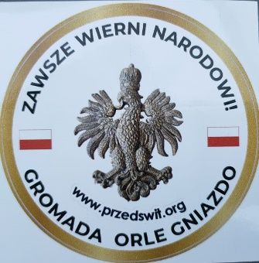
Wniosek przygotowała Gromada Orle Gniazdo
Wniosek do: Pana Prezydenta Rzeczypospolitej Polskiej dr Andrzeja Dudy w sprawie kar i postępowań związanych z covid-19.
Na niżej podpisania apelujemy:
1. Prezydent spowodował ( korzystając z prerogatyw w tym inicjatywy ustawodawczej ). aby objąć amnestią wszystkich skazanych w związku z ich postępowaniem w czasie tzw. pandemii.
2. Objąć abolicją wszystkich wobec, których toczą się postępowania związane z covid-19.
3. Przywrócić uprawnienia do wykonywania zawodu tym, którym je zabrano.
4. Objąć amnestią, darować grzywny wszystkim nimi ukaranym, w tym Stowarzyszeniom i podobnym organizacjom.
Siedziba: ul. Spadzista 3, 85-879 Bydgoszcz; reprezentowanej przez: Rafała Wilniewczyc; kontakt@przedswit.org
Lp | Nazwisko i imię | Adres zamieszkania  (z kodem pocztowym) | PESEL | Podpis
1
2
3
4
5
6
7
8
9
10
11
12
13
14
15
16
17
18
19
20

